Fullt hus i höst
Kirsebergs fritids och kulturhus är ett hus där olika människor i olika åldrar kan samlas, mötas och ha en bra fritid. I huset finns bibliotek, medborgarkontor, fritidsgård, bio/teater och romskt informations- och kunskapscenter.
Hösten 2010 bjuder på ett färgstarktprogram med ett varierande utbud av aktiviteter.
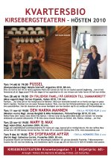

Bio på Kirsebergsteatern
I höst visas ett flertal filmer på Kirsebergsteatern, först ut är White material.
Bakom bion står Folkets bio och Kirsebergs fritids och kulturhus. Samarbetet startades våren 2010 och fortsätter i höst. Det blir filmer från olika delar av världen, franskt och animerat och innan flera av filmerna visas dessutom en kortfilm.
Invigning 30 september 18.00. Gratis.

Mer info:
http://www.panora.nu


Kirsebergs Fritidsgård
I höst satsar kirsebergs fritidsgård på att hjälpa unga i högstadieålder att driva sina egna idéer och projekt. Dans, musik, äventyr, bakning och bio. Allt i ett hus!
Hösten invigs den 6e oktober med öppet hus för ungdomar och föräldrar.

Hela programmet:
http://malmo.se/kirsebergsfritids
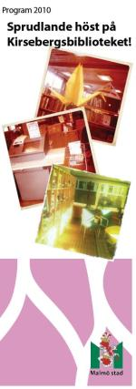

Kirsebergsbiblioteket
Biblioteket har en sprudlande höst framför sig!
Flera av programpunkterna går under temat "hållbar stadsdel" och syftar till att bidra till social, ekologisk och ekonomisk hållbarhet.
Det börjar onsdagen den 29/9 med att eko- Kocken David Kallos bjuder på varm soppa på rester och det pratas sopor med VA Syd.
Pyssel, klädbytardagar och antikrundan på biblioteket är några av de andra programpunkterna.

Läs mer:
http://malmo.se/Medborgare/Biblioteken/Vara-bibliotek/Kirsebergs-bibliotek.html

Kontakta:
Malin Brander, fritidsassistent, 34 26 35
Charlotte Högström, bibliotekarie, 660 85 28

